

17.07.2026. Единый санитарный день в сельских населённых пунктах Жлобинщины – в разгаре.
Жители деревень, агрогородков и посёлков завершают трудовую неделю единым санитарным днём. Земли общего пользования приводят в порядок работники сельисполкомов, учреждений и организаций, расположенных на территориях сельских советов, депутаты и местные жители. Помогают им и ребята из летних лагерей труда и отдыха.

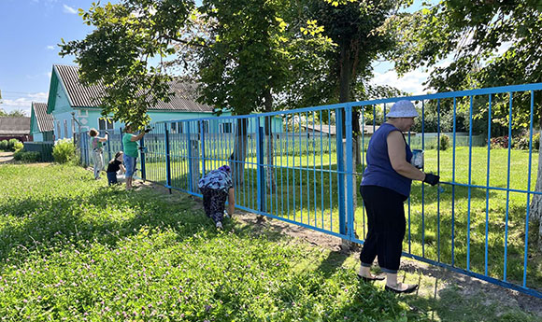 | 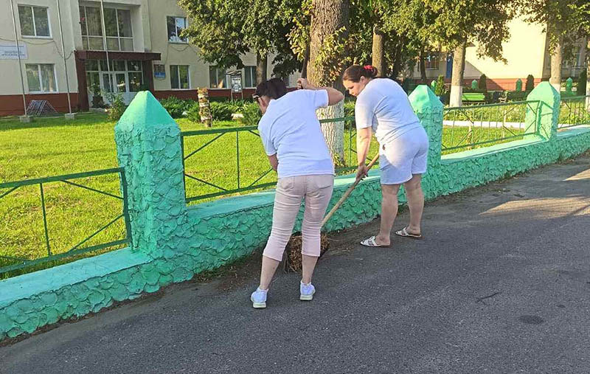
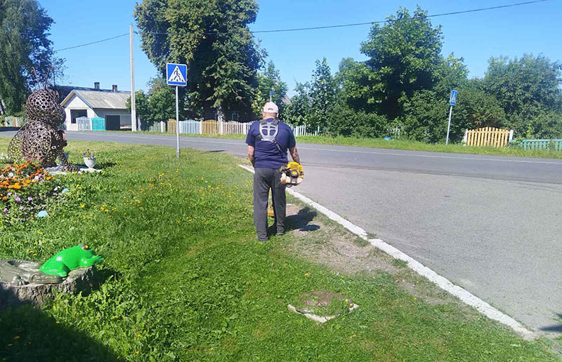 | 